  p.78～p.85 |  |  |  |  | Active Study Grade３ 単元別確認テスト |  |  | 実施日 月 日
10 |  | 第4章 |  | 不定詞 |  |  | 氏 |  | 得
10 |  | 2. | 副詞的用法 |  |  |  | 名 |  | 点 | /30

１ 次の英文は、Active Studyで学習した文章の内容をまとめたメモです。 ※文章は裏面に掲載
メモを完成するために、①～③にあてはまる英単語を書きなさい。ただし、□には1文字ずつ入るものとします。

Elephants move their ears to control their body temperature. Their ears have (① □□□□) blood vessels and help to cool the blood. (② □□□□□□□) their noses are too long to breathe well, their large ears (③ □□□□) them cool.

Answer:

１ （5点×３）

２ 意味の通る正しい英文になるように、（ ）内の語句を並べかえなさい。

- ( know / this / I / happy / am / news / to ).
- ( breathe / elephant’s noses / too / to / are / well / long ) .
- ( their / elephant’s ears / cool / large bodies / to / are / enough / big ).

２ （5点×３）

次の英文の日本語訳を書きなさい。 解説 ▶ テキスト P.81

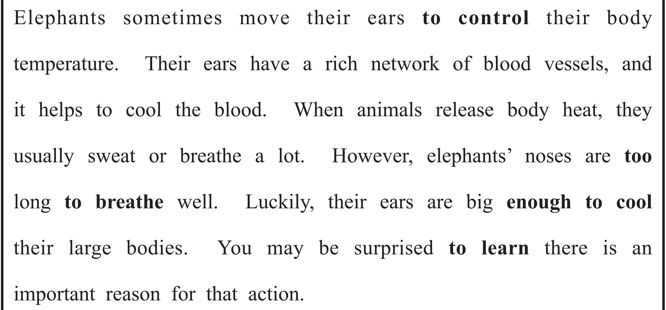

（72語）

